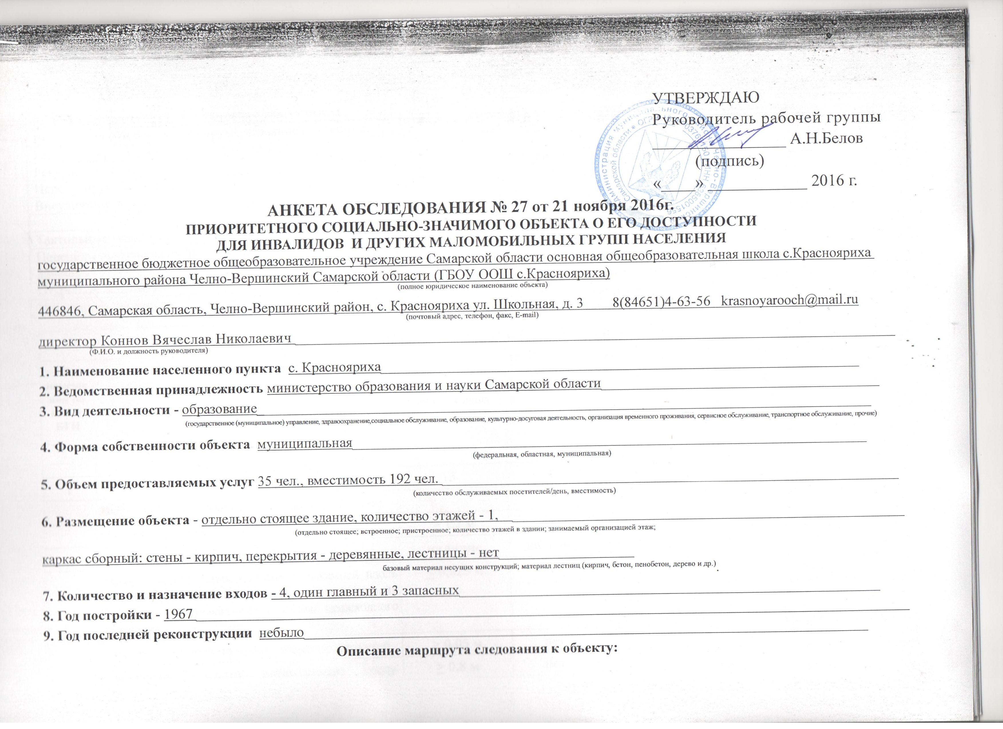
Расстояние до объекта от остановки транспорта, м |  | 250 м
Вид транспорта, номер маршрута, название остановки |  | нет
Наличие переходов на пути следования от остановки |  | нет
Регулируемые переходы | нет | со звуковой сигнализацией | нет
Нерегулируемые переходы | нет
Внеуличные переходы | нет | с пандусом | нет
 |  | с подъемником | нет
Тактильные указатели | нет
Перепады высоты на пути движения | нет | Съезды с уклоном более 10% | нет
Открытые лестницы | нет | Пандусы с уклоном более 8% | нет
Поручни на лестницах | нет | Поручни на пандусах | нет

1. ТЕРРИТОРИЯ, ПРИЛЕГАЮЩАЯ К ОБЪЕКТУ (при наличии)
№ помещений по плану БТИ | Наименование элементов объекта | Норматив доступности, установленный для инвалидов | Фактическая величина, наличие | Категории инвалидов | Рекомендуемые мероприятия по адаптации при несоответствии нормативу: установка, создание, ремонт, замена или реконструкция | Примечание
1 | 2 | 3 | 4 | 5 | 6 | 7
 | Вход на территорию: (при наличии ограждения)
 | Ширина прохода, калитки | > 1,2 м | 2 м | К
 | Информация об объекте | наличие | наличие | К, О, Г
 | Перепад высот бордюров, ботовых камней вдоль эксплуатируемых газонов и озелененных площадок, примыкающих к путям пешеходного движения | < 0,025 м | нет | К, О
 | Высоту бордюров по краям пешеходных путей | > 0,05 м | нет | К, О
 | Тактильные средства, выполняющие преду-предительную функцию на покрытии пешеходных путей до объекта информации, начала опасного участка, изменения направления движения, входа | > 0,8 м | нет
 | Ширина тактильной полосы | 0,5-0,6 м | нет
 | Покрытие пешеходных дорожек, тротуаров и пандусов из твердых материалов, ровное, шероховатое, без зазоров | наличие | наличие | К, О
 | Путь к главному (специализированному) входу в здание:
 | Ширина пешеходного пути с учетом встречного движения | >2,0 м | 3 м | К
 | Ширина пешеходного пути с учетом встречного движения в условиях сложившейся застройки в пределах прямой видимости;  Для обеспечения возможности разъезда через каждые 25 м горизонтальные площадки (карманы) | > 1,2 м  не менее  2,0 х 1,8 м | 2,5 м  нет | К |  | не требуются
 | Указатели направления движения | наличие | есть | К, Г
 | Ограждение, бордюр с направляющей функцией вдоль тротуара | наличие | нет
 | Места отдыха | наличие | нет | К, О |  | не требуются
 | Автостоянка и парковка для посетителей (при наличии) |  | нет
 | Расстояние до входа в здание | < 50 м | нет | К, О
 | Количество машино-мест для инвалидов | > 10% (не менее 1 места) | нет | К
 | Обозначение специальными знаками на поверхности покрытия стоянки и продублированы знаком на вертикальной поверхности (стене, столбе, стойке и т.п.) на высоте не менее 1,5 м | наличие | нет | К
 | Размер парковочного места со специальным знаком для автомобиля инвалида | 6 х 3,6 м | нет | К
 | Съезд с тротуара на проезжую часть: |  | нет
 | Открытая лестница |  | нет
 | Пандус на рельефе |  | нет
2. ВХОДНАЯ ГРУППА (для доступа в зону оказания услуги)
№ помещений по плану БТИ | Наименование элементов объекта | Норматив доступности, установленный для инвалидов | Фактическая величина, наличие | Категория для которых установлен норматив | Рекомендуемые мероприятия по адаптации: установка, создание, ремонт, замена, реконструкция | Примечание
1 | 2 | 3 | 4 | 5 | 6 | 7
 | Крыльцо или входная площадка
 | Высота площадки | м | нет
 | Габариты площадки: ширина Х глубина | >1,4 х 2 м  или  1, 5 х 1,85 м | нет | К
 | Габариты площадки с пандусом: ширина Х глубина | >2,2 х 2,2 м | нет
 | Поручни (ограждение) при высоте площадки более 45 см | наличие | нет | К, О
 | Поверхности покрытий должны быть твердыми, не допускать скольжения при намокании | наличие | нет | К, О
 | Поперечный уклон в пределах | 1-2% | нет | К, О
 | Навес | наличие | нет | К, О
 | Водоотвод | наличие | есть | К, О
 | Контрольно-пропускные устройства и турникеты шириной в свету | > 1,0 м | нет
 | Информация об объекте | наличие | есть | Г
 | Лестница наружняя | наличие | нет
 | Поверхности покрытий должны быть твердыми, не допускать скольжения при намокании | наличие | нет | О
 | Рельефная (тактильная) полоса перед маршем вверху и внизу (ширина) | 0,6 м | нет
 | Контрастная маркировка крайних ступеней | наличие | нет
 | Бортики по боковым краям ступеней, не примыкающие к стенам, высотой не менее 0,02 м | наличие | нет | О
 | При ширине лестниц 4 м и более дополнительно предусматривать разделительные поручни | наличие | нет | О
 | Поручни с двух сторон | наличие | нет | О
 | - на высоте | 0,85 – 0,95 м |  | О
 | - горизонтальные завершения поручня вверху, внизу с не травмирующим окончанием | > 0,3 м |  | О
 | Поручни округлого сечения | 0,04 – 0,06 м | нет | О
 | Пандус наружний | наличие | нет
 | Ширина марша | > 1,0 м |  | К
 | Уклон | < 8% |  | К
 | Высота подъема одного марша (максимальная) | < 0,8 м |  | К
 | Колесоотбойники по продольным краям маршей высотой не менее 0,05 м | наличие | нет | К, О
 | Разворотные площадки: |  | нет
 | - при въезде на пандус | > 1,5 х 1,5 м |  | К
 | -промежуточная прямая (при высоте пандуса более 80см) | > 1,5 х 1,5 м | нет | К
 | -промежуточная с поворотом направления движения | > 1,5 х 1,5 м |  | К
 | Поручни с двух сторон: | наличие | нет | К, О
 | - расстояние между поручнями | 0,9-1,0 м |  | К, О
 | - на высоте (нижний поручень) | 0, 65-0,75 м |  | К
 | - на высоте (верхний поручень) | 0,85 – 0,95 м |  | К, О
 | - горизонтальные завершения вверху и внизу с не травмирующим окончанием | > 0,3 м |  | К, О
 | Поверхности покрытий должны быть твердыми, не допускать скольжения при намокании | наличие |  | К, О
 | Наружный подъемник вертикальный (В), наклонный (Н) | наличие | нет
 | Звуковой маяк у входа | наличие | нет
48 | Тамбур
 | Габариты: глубина Х ширина | > 2,3 х 1,5 м  При реконструкции (1,5 -1, 8) х 2 м | 12 х 3 м | К
 | Двери распашные (Р), автоматические раздвижные (А) | наличие | Р | К, О
 | - ширина дверного проема в свету | > 1,2 м | 1,2 м | К, О
 | - высота порога наружного, внутреннего | < 0,014 м | 0,010 м | К
3. ПУТИ ДВИЖЕНИЯ НА ОБЪЕКТЕ
(для доступа в зону оказания услуги)
№ помещений по плану БТИ | Наименование элементов объекта | Норматив доступности, установленный для инвалидов | Фактическая величина, наличие | Категория для которых установлен норматив | Рекомендуемые мероприятия по адаптации: установка, создание, ремонт, замена, реконструкция | Примечание
1 | 2 | 3 | 4 | 5 | 6 | 7
 | Лестница на уровень 1-го этажа |  | нет
 | Пандус переносной | наличие | нет
 | Подъемник для инвалидов:
 | - стационарный | наличие | нет
 | - мобильный | наличие | нет | К
8,9 | Коридоры/холлы
 | Ширина полосы движения | > 1,2 м | 3 м | К
 | Разворотные площадки | > 1,5 х 1,5 м | > 1,5 х 1,5 м | К
 | Указатели направления движения, входа, выхода | наличие | есть | К, Г
 | Пиктограммы (доступность, вход, выход) | наличие | есть | К, Г
 | Речевые информаторы и маяки | наличие | нет
 | Экраны, текстовые табло для дублирования звуковой информации | наличие | нет
 | Аудиовизуальные информационно-справочные системы | наличие | нет
 | Тактильная схема | наличие | нет
8 | Место отдыха и ожидания (не реже, чем через 25 м): | наличие | нет | К, О, Г
 | - для лиц с нарушениями ОДА (О): глубина 120 см | > 1 на этаж |  | О
 | - для колясочников: глубина 150 см, ширина 90 см | > 1 на этаж |  | К
 | Навесное оборудование, выступ в зону движения | < 0,1 м | нет
 | Рифленая и/ или контрастно окрашенная полоса на участках пола перед поворотом и дверями, ширина | 0,6 м | нет
 | Лестница, перепады высот на этажах (в коридорах) |  | нет
 | Пандус внутренний на этаже |  | нет
Лестница межэтажная (в зону оказания услуги)
 | Рельефная (тактильная) полоса перед маршем вверху и внизу (ширина) | 0,6 м | нет
 | Контрастная маркировка крайних ступеней | наличие | нет
 | Бортики по боковым краям ступеней, не примыкающие к стенам, высотой не менее 0,02 м | наличие | нет | О
 | Поручни непрерывные с двух сторон: | наличие | нет | О
 | - на высоте | 0,85 – 0,95 м |  | О
 | - горизонтальные завершения поручня вверху, внизу с не травмирующим окончанием | > 0,3 м |  | О
 | - указатели номера этажа на поручне тактильные | наличие | нет
 | Лифт пассажирский | наличие | нет
4. ЗОНА ОКАЗАНИЯ УСЛУГИ
№ помещений по плану БТИ | Наименование элементов объекта | Норматив доступности, установленный для инвалидов | Фактическая величина, наличие | Категория для которых установлен норматив | Рекомендуемые мероприятия по адаптации: установка, создание, ремонт, замена, реконструкция | Примечание
1 | 2 | 3 | 4 | 5 | 6 | 7
 | Обслуживание в кабинетах начальных классов № 1 и 2 |  | 4
 | Ширина проема двери в свету: | > 0,9 м | 0,9 м | К
 | Высота порога | < 0,025 м | 0,5м | К
 | Информация тактильная | наличие | нет
 | Информация визуальная контрастная: | наличие | нет | К, О, Г
 | - размещение на высоте | < 1,8 м | нет | К
 | -высота прописных букв | > 0,025 м | нет
 | Габариты зоны сидения-глубина | > 1,2 м | нет | О
 | Зона для кресла-коляски | > 1,5 х 1,5 м | нет | К
 | Стол с высотой рабочей поверхности | 0,6-0,8 м | нет | К, О
 | Обслуживание в кабинете информатики |  | 2
 | Ширина проема двери в свету: | > 0,9 м | 0,9 м | К
 | Высота порога | < 0,025 м | 0,5м | К
 | Информация визуальная контрастная: | наличие | нет | К, О, Г
 | - размещение на высоте | < 1,8 м |  | К
 | Габариты зоны сидения-глубина | > 1,2 м |  | О
 | Зона для кресла-коляски | > 1,5 х 1,5 м | нет | К
 | Стол с высотой рабочей поверхности | 0,6-0,8 м | нет | К, О
 | Обслуживание в кабинете физики
 | Ширина проема двери в свету: | > 0,9 м | 0,9 м | К
 | Высота порога | < 0,025 м | 0,5м | К
 | Информация визуальная контрастная: | наличие | нет | К, О, Г
 | - размещение на высоте | < 1,8 м |  | К
 | Габариты зоны сидения-глубина | > 1,2 м |  | О
 | Зона для кресла-коляски | > 1,5 х 1,5 м |  | К
 | Стол с высотой рабочей поверхности | 0,6-0,8 м |  | К, О
 | Обслуживание в учебной аудитории
 | Ширина проема двери в свету: | > 0,9 м | 0,9 м | К
 | Высота порога | < 0,025 м | 0,5м | К
 | Информация визуальная контрастная: | наличие | нет | К, О, Г
 | - размещение на высоте | < 1,8 м |  | К
 | Габариты зоны сидения-глубина | > 1,2 м |  | О
 | Зона для кресла-коляски | > 1,5 х 1,5 м |  | К
 | Стол с высотой рабочей поверхности | 0,6-0,8 м |  | К, О
 | Обслуживание в кабинете технологии
 | Ширина проема двери в свету: | > 0,9 м | 0,9 м | К
 | Высота порога | < 0,025 м | 0,5м | К
 | Информация визуальная контрастная: | наличие | нет | К, О, Г
 | - размещение на высоте | < 1,8 м |  | К
 | Габариты зоны сидения-глубина | > 1,2 м |  | О
 | Зона для кресла-коляски | > 1,5 х 1,5 м |  | К
 | Стол-верстак с высотой рабочей поверхности | 0,6-0,8 м | нет | К, О
 | Обслуживание с перемещением в столовой
 | Ширина полосы движения по зоне обслуживания | > 1,2 м | 1,2 м | К
 | Высота оборудования для посетителей (стеллаж, прилавок, витрина, художественный объект и т.п.) | 0,8 - 1,1 м | 0,8 м | К
 | Специализированная зона обслуживания инвалидов-колясочников | наличие | нет
5. САНИТАРНО-БЫТОВЫЕ ПОМЕЩЕНИЯ
№ помещений по плану БТИ | Наименование элементов объекта | Норматив доступности, установленный для инвалидов | Фактическая величина, наличие | Категория для которых установлен норматив | Рекомендуемые мероприятия по адаптации: установка, создание, ремонт, замена, реконструкция | Примечание
1 | 2 | 3 | 4 | 5 | 6 | 7
 | Санузел для инвалидов универсальный | наличие | нет
 | Знак доступности помещения | наличие | нет | К
 | Тактильная маркировка санузла | наличие | нет
 | Ширина дверного проема | > 0,9 м | нет | К, О
 | Открывание дверей | наружное | нет
 | Тактильная направляющая полоса к унитазу, ощущаемая ногой или тростью (ширина) | 0,3 м | нет
 | - опорные поручни | наличие | нет | К, О
 | в т.ч. откидные | наличие | нет | К
 | Зона для кресла-коляски рядом с унитазом (ширина х глубина) | > 0,75 м | нет | К
 | • крючки для костылей (на высоте 120 см с выступом 12 см) | наличие | нет | О
 | Знак доступности кабины на высоте | 1,35 м | нет | К
 | Раковина: с опорным поручнем | наличие | нет | К, О
 | - зоны у раковины для кресла-коляски (минимальные глубина х ширина) | > 1,30 х 0,85 м | нет | К
 | - высота раковины с опорным поручнем | 0,75 – 0,85 м  наличие | нет | К, О
 | Оборудование системой тревожной сигнализации | наличие | нет
 | Санузел с кабиной для инвалидов (2 этаж - мужской и 3 этаж - женский) | наличие | нет
 | Знак доступности помещения | наличие | нет
 | Тактильная маркировка санузла | наличие | нет
 | Ширина дверного проема | > 0,9 м | нет
 | Открывание дверей | наружное | нет
 | Тактильная направляющая полоса к унитазу, ощущаемая ногой или тростью (ширина) | 0,3 м | нет
 | Количество кабинок | > 1 шт. | нет
 | • ширина дверного проема | > 0,9 м | нет
 | • габариты (минимальные глубина х ширина) | > 1,8 х 1,65 м | нет
 | - опорные поручни | наличие | нет
 | в т.ч. откидные | наличие | нет
 | - знак доступности кабины (при необходимости) | наличие | нет
 | Зона для кресла-коляски рядом с унитазом (ширина х глубина) | > 0,75 м | нет
 | • крючки для костылей (на высоте 120 см с выступом 12 см) | наличие | нет
 | Раковина: с опорным поручнем | наличие | нет
 | - зоны у раковины для кресла-коляски (минимальные глубина х ширина) | > 1,30 х 0,85 м | нет
 | - высота раковины с опорным поручнем | 0,75 – 0,85 м  наличие | нет
 | Писсуар в мужском туалете располагать на высоте от пола | < 0,4 м или вертикальной формы | 0,4 м
 | Тактильная направляющая полоса к унитазу, ощущаемая ногой или тростью (ширина) | 30 см | нет
 | Оборудование системой тревожной сигнализации | наличие | нет
 | Душевая кабина | наличие | нет
6. СРЕДСТВА ИНФОРМАЦИИ И ТЕЛЕКОММУНИКАЦИИ НА ОБЪЕКТЕ
№ помещений по плану БТИ | Наименование элементов объекта | Норматив доступности, установленный для инвалидов | Фактическая величина, наличие | Категория для которых установлен норматив | Рекомендуемые мероприятия по адаптации: установка, создание, ремонт, замена, реконструкция | Примечание
1 | 2 | 3 | 4 | 5 | 6 | 7
 | Визуальные средства информации о предоставлении услуги | наличие | есть | К, О, Г
 | Надписи: | наличие | есть | К, О, Г
 | размещение на высоте | > 1,5 м  и < 4,5 м | 1,5-2,5 м | К, О, Г
 | высота прописных букв | > 0,075 м | 0,075 м | К, О, Г
 | освещенность | наличие | есть | К, О, Г
 | Указатели, пиктограммы | наличие | есть | К, О, Г
 | размещение на высоте | 1,3 – 1,4 м | 1,4 м | К, О, Г
 | высота прописных букв | > 0,075 м | 0,075 м | К, О, Г
 | освещенность | наличие | есть | К, О, Г
 | Тактильные средства информации о предоставлении услуги с цифрами, буквами по Брайлю | наличие | нет
 | высота размещения | 1,3 – 1,4 м | нет
 | маркировка кабинетов приема со стороны ручки | наличие | нет
 | на кнопках управления лифта | наличие | нет
 | на кабинах санитарно-бытовых помещений | наличие | нет
 | Текстофоны (текстовые телефоны) Текстовые средства связи, в т.ч. с бегущей строкой», факсимильные аппараты | наличие  (не менее 1шт) | нет
 | Телефоны с усилителем звука и увеличенными тактильными клавишами | наличие  (не менее 1шт) | нет
 | Таксофон:с автоматическим перемещением аппарата по высоте (АВ) | наличие | нет
 | Речевые информаторы и маяки | наличие | нет
